LOGIN IN APP

設計功能介紹：

* MainActivity按下輸入帳密後跳轉到MainActivity2。
* 在MainActivity2中按LOGOUT後回到MainActivtiy。
* 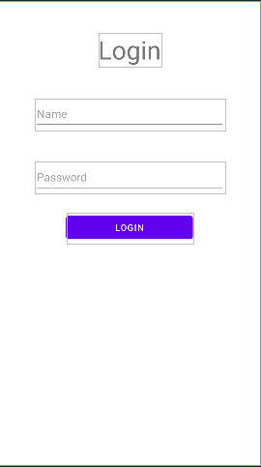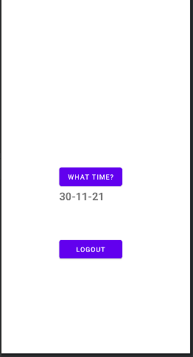對應的class與xml檔案。

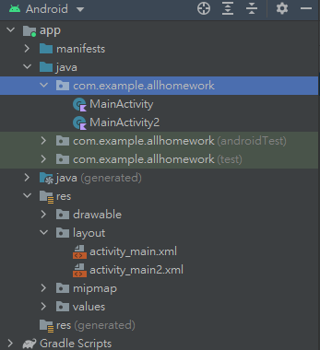

activity_main.xml設計頁面

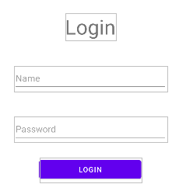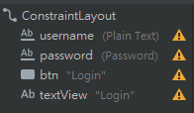

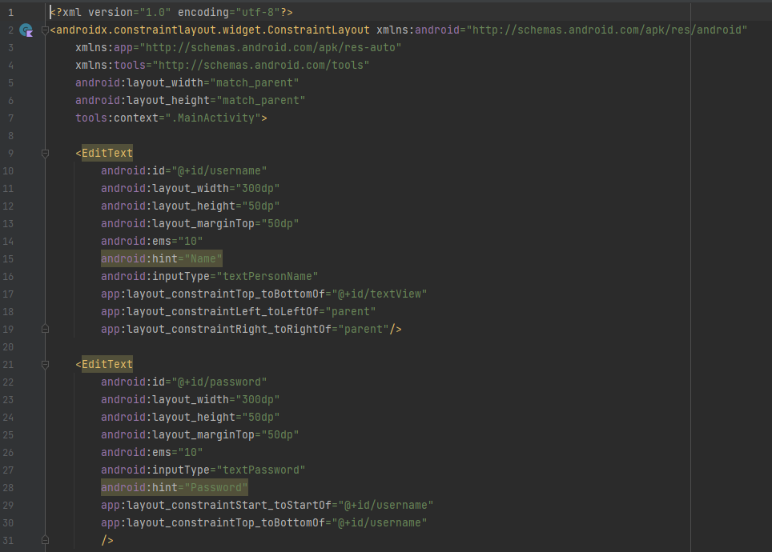

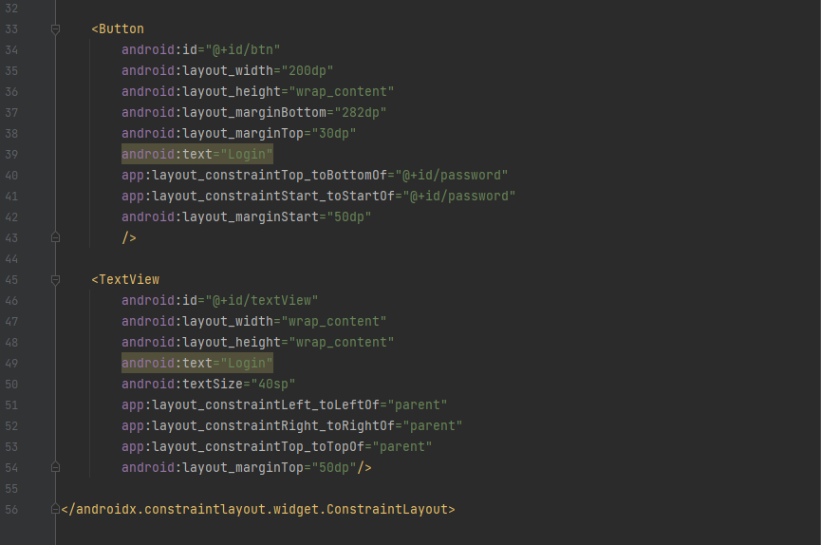

activity_main2.xml設計頁面

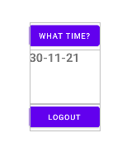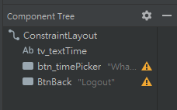

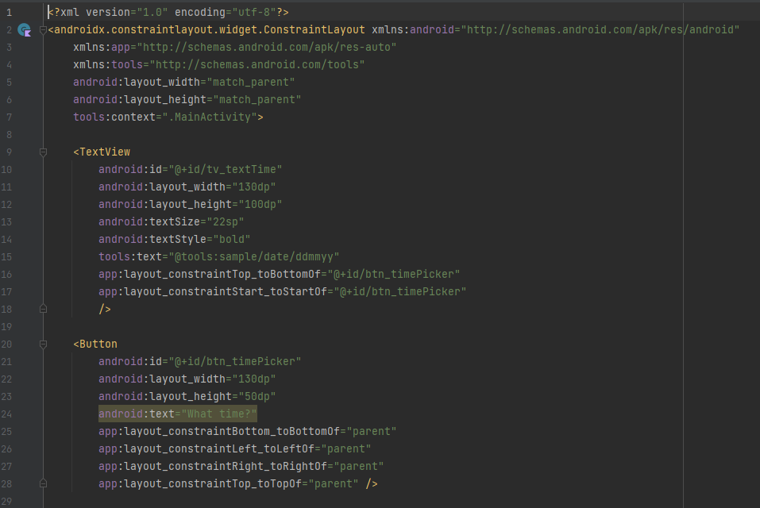

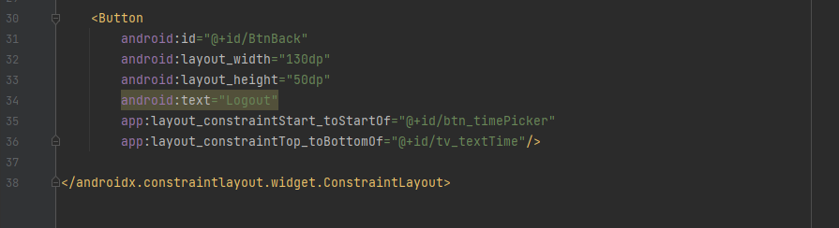

功能

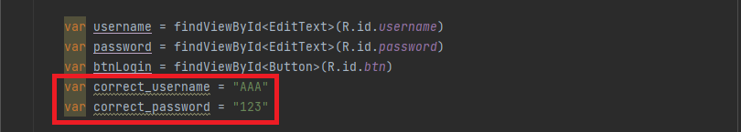

自行設定使用者的名字和登入密碼。

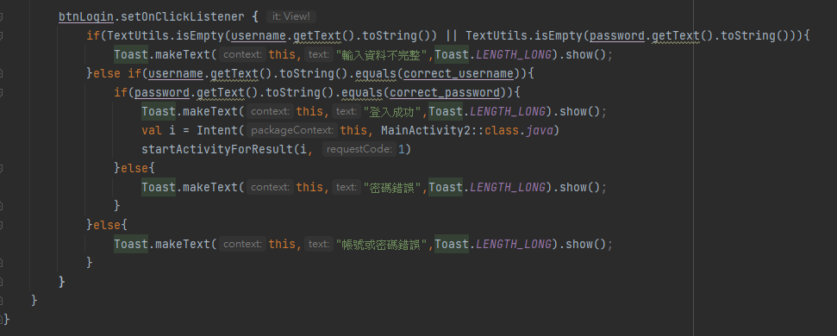

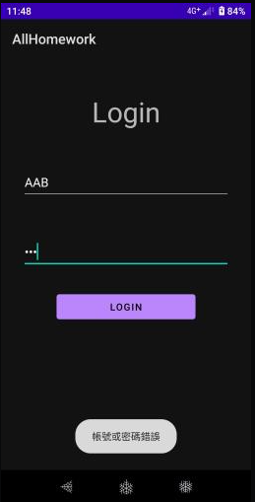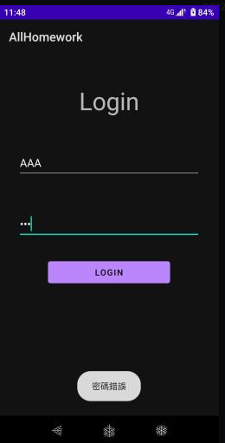

如果帳號輸入錯誤會跳出帳號或密碼錯誤對話框。

如果密碼輸入錯誤會跳出密碼錯誤對話框。

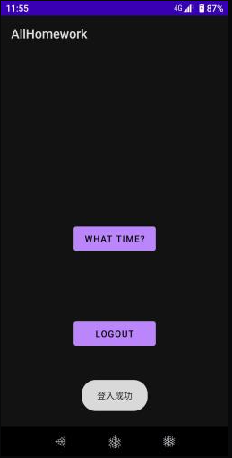

帳號密碼輸入成功會跳出登入成功對話框。

點選WHAT TIME?可以選擇時間

點選LOGOUT後會跳回LOGIN主頁面。